Образовательный маршрут
для организации совместной деятельности детей и родителей в сети Интернет
«Азбука безопасности. Правила пожарной безопасности»
Целевая аудитория: дошкольники 5– 6 лет
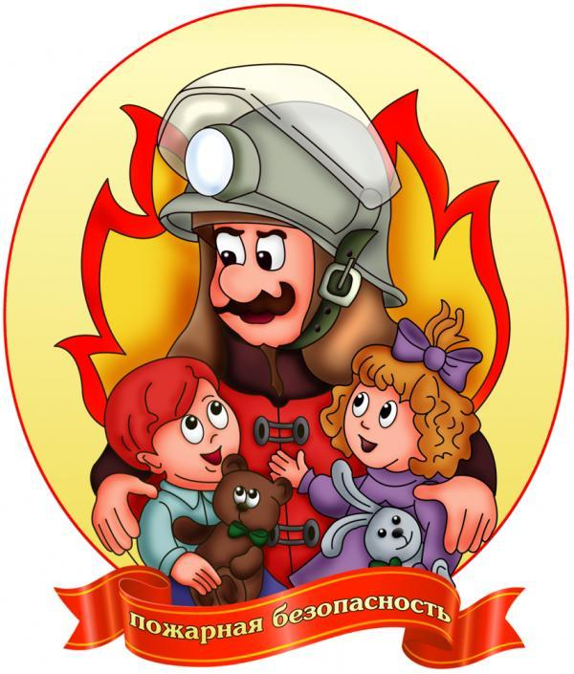
Уважаемые родители!
Обучение детей дошкольного возраста правилам пожарной безопасности в наше время очень важно. Воспитывать навыки осторожного обращения с огнём должны все: и родители, и педагоги.
Общим чаянием всех родителей является здоровье детей и их безопасность. Но если обратиться к статистике, то каждый двадцатый пожар в России происходит в результате детской шалости или неосторожности с огнем. Почти все маленькие дети проявляют повышенный интерес к огню, не осознавая в полной мере его потенциальную опасность, их неудержимо манит к этому чуду природы. Так как же научить детей пожарной безопасности? На практике оказалось, что это достаточно сложная задача. Вокруг много опасных, но соблазнительных для ребенка ситуаций. Не всегда любящие руки родителей окажутся рядом. Это касается даже самых маленьких детей — сколько случаев, когда мать побежала в аптеку напротив, а беда произошла в считанные секунды.
Шаг 1. Поговорите со своим ребенком о правилах пожарной безопасности
Важно, чтобы ребенок осознал, что спички - это не игрушка, а огонь - не забава, чтобы у него сложилось впечатление о пожаре как о тяжелом бедствии.
Необходимо сказать детям о правилах пользования бытовыми электроприборами и газовой плитой, что пользуются ими только взрослые.
Расскажите об опасности легковоспламеняющихся жидкостей.
Научите ребенка правилам поведения в случае возникновения пожаров.
Дети должны знать свой адрес и телефон пожарной охраны. Объясните детям, что при пожаре не нужно стараться что-то вынести из дома и что не нужно спасать вещи. Дети должны сконцентрироваться только на одной задаче — выйти невредимыми из дома.
Чрезвычайно опасно, если дети остаются в запертых квартирах или комнатах. В случае пожара они не смогут выйти из охваченного огнем помещения наружу.
Не оставляйте спички и зажигалки в доступном для ребенка месте.
Не разрешайте ребенку самостоятельно запускать фейерверки.
Не оставляйте ребенка одного присматривать за топкой печи.
Не редки случаи, когда детская шалость переходит в хулиганство. Ради развлечения ребята пускают с крыш домов и балконов горящие «самолетики», поджигают почтовые ящики, обшивки дверей квартир, бросают в подъезды домов зажженные дымовые шашки, совершенно не думая, к каким последствиям могут привести такие развлечения.
Не будьте безучастны – объясните детям о пожарной опасности.
Просмотрите вместе презентацию: «Детям о пожарной безопасности»
https://youtu.be/NFQe3Lsykoo

Шаг 2. Поговорите о причинах пожара, к каким последствиям приводят пожар.
Детям о правилах пожарной безопасности
https://youtu.be/lFkJQBKBdbk
Шаг 3. Задайте детям вопрос.
Какая служба приходит на помощь при тушении пожара?
Профессия пожарный. Специализированная техника (видео): пожарная машина
https://youtu.be/Vw1cGPN54Ww
Шаг 4. Поиграйте с детьми в дидактические игры
Дидактические игры:
http://dohcolonoc.ru/razvivayushchie-igry/3977-kartoteka-igr-po-pravilam-pozharnoi-bezopasnosti.html
http://www.maam.ru/detskijsad/didaktichesike-igry-po-osnovam-bezopasnosti-zhiznedejatelnosti.html

Почитайте с детьми следующие произведения.
Б. Житков «Дым»
http://vseskazki.su/rasskazi-boris-zhitkov/dim-chitat.html
К. Чуковского «Путаница»
https://youtu.be/JU3hU1-dnw4

Шаг 5. Предложите ребенку совместное дело
Поделки своими руками: «Пожарная часть»
http://www.maam.ru/detskijsad/podelka-iz-brosovogo-materiala-pozharnaja-chast.html
http://womanadvice.ru/podelki-na-temu-pozharnaya-bezopasnost

Шаг 6. Ребенку можно предложить раскраски
http://www.liveinternet.ru/users/5117382/post253036333
http://nsportal.ru/detskiy-sad/risovanie/2015/10/04/raskraski-po-pb

Шаг 7. На закрепление этой темы можно посмотреть мультфильмы
Мультфильмы: «Уроки тетушки Совы-Уроки осторожности. Огонь»
https://youtu.be/pCl40Zm27z8
Итак, наш маршрут закончен. Но по этой теме можно найти очень много интересной и познавательной информации в сети Интернет. Познавайте мир вместе со своими детьми! Желаем всем удачи.

